|  |
| --- |
| 텔코웨어, 라이프케어솔루션 |
| 화면 흐름도 |
| [문서 부제] |

|  |
| --- |
| 심준호  2022-4-4 |

목차

1. 회원가입
2. 로그인
3. 아이디 찾기
4. 비밀번호 찾기
5. 개인정보 관리
6. 예약 관리

1.회원가입

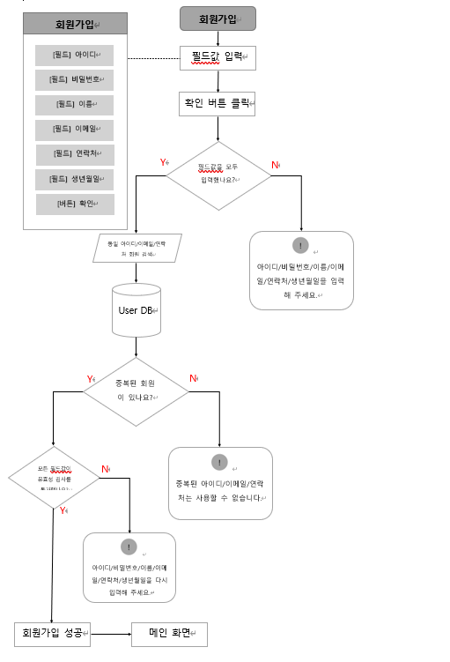

|  |  |
| --- | --- |
| **개요** | 필드값을 입력 후 User DB에 저장하여 회원가입을 합니다. |
| **본문** | 아이디, 비밀번호, 이름, 이메일, 연락처, 생년월일을 입력하여 확인 버튼을 클릭합니다. 여기서 입력하지 않은 필드값이 있을 경우 입력하라는 경고 메시지가 발생합니다.  모두 입력 후 User DB에 접근해 입력한 아이디, 이메일, 연락처가 중복된 데이터들이 있는지 확인합니다. 이 중 하나라도 중복된 데이터가 있으면 사용할 수 없다는 경고 메시지가 발생합니다.  그 다음 유효성 검사를 하게 되는데, 하나라도 필드값이 유효성 검사를 통과하지 않으면 회원가입을 완료할 수가 없습니다. 모든 필드값이 유효성 검사를 통과하면 회원가입에 성공하고 메인 화면으로 이동합니다. |

2.로그인

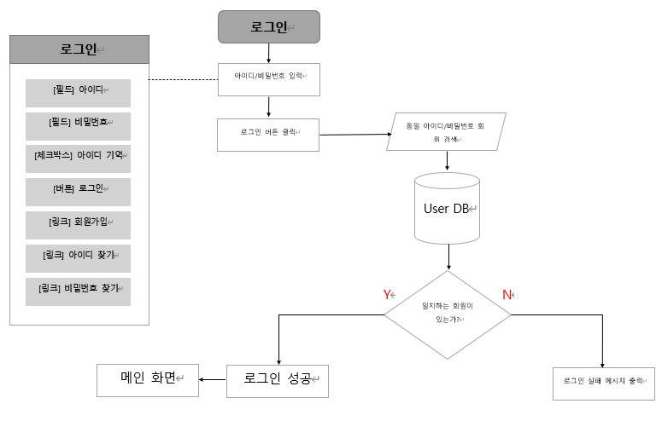

|  |  |
| --- | --- |
| **개요** | 회원가입에 성공한 아이디와 비밀번호로 로그인을 합니다. |
| **본문** | 회원가입으로 User DB에 저장된 데이터 중 아이디와 비밀번호로 로그인 버튼을 클릭합니다. 만약 User DB에 일치하는 아이디와 비밀번호가 없을 경우 로그인 실패 메시지가 출력됩니다. 일치하는 아이디와 비밀번호가 있을 경우 로그인에 성공하여 메인 화면으로 이동합니다.  로그인 화면에 아이디 기억 버튼이 있어 버튼을 클릭한 후 로그인에 성공하면 다시 로그인을 해야 하는 상황이 오면 이전에 로그인했던 아이디가 입력되어 있습니다.  로그인 화면에서 다른 화면으로 이동할 수 있는 링크가 세 개 있습니다. 첫 번째는 회원가입을 할 수 있는 회원가입 화면으로, 두 번째는 아이디를 잊었을 경우 아이디를 찾을 수 있는 아이디 찾기 화면으로, 마지막은 비밀번호를 찾을 수 있는 비밀번호 찾기 화면으로 클릭 시 각각 해당하는 화면으로 이동할 수 있습니다. |

3.아이디 찾기

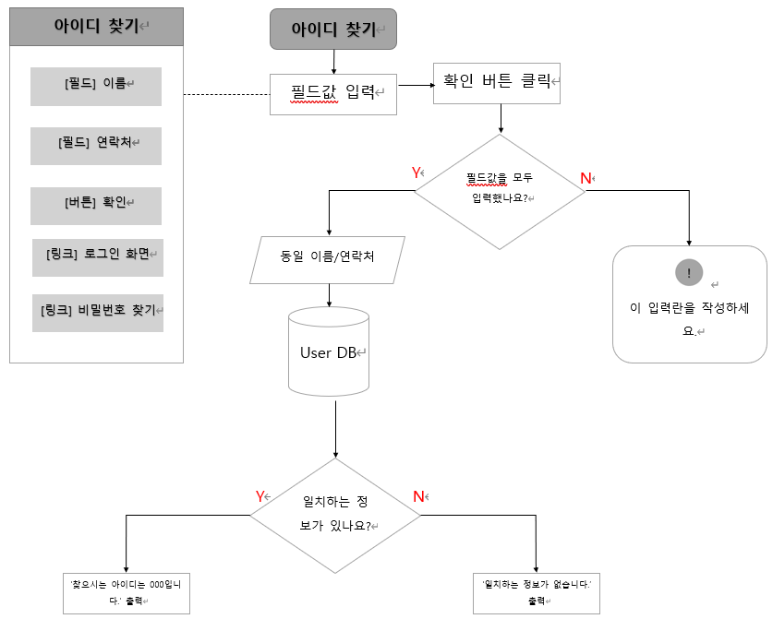

|  |  |
| --- | --- |
| **개요** | User DB에 저장된 이름과 연락처로 아이디를 찾습니다. |
| **본문** | 이름, 연락처를 입력하여 확인 버튼을 클릭합니다. 필드값을 입력하지 않으면 입력하라는 경고 메시지가 발생합니다.  모두 입력했으면 입력한 이름과 연락처가 User DB에 저장되어 있는지 확인합니다. 일치하는 정보가 없으면 일치하는 정보가 없다는 메시지가 출력되고, 일치하는 정보가 있으면 그 정보에 들어 있는 아이디를 출력합니다.  아이디 찾기 화면에서 다른 화면으로 이동할 수 있는 링크가 두 개 있습니다. 첫 번째는 로그인 화면으로, 두 번째는 비밀번호 찾기 화면으로 클릭 시 각각 해당하는 화면으로 이동합니다. |

4.비밀번호 찾기

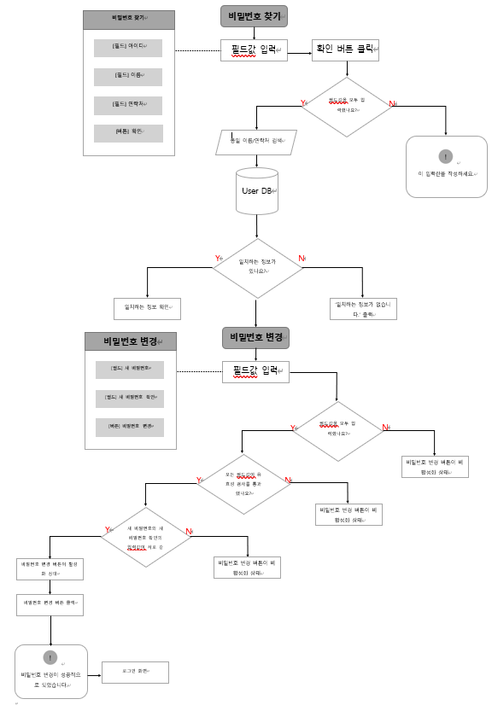

|  |  |
| --- | --- |
| **개요** | User DB에 저장된 아이디, 이름, 연락처로 해당 정보의 새로운 비밀번호를 생성합니다. |
| **본문** | 아이디, 이름, 연락처를 입력하여 확인 버튼을 클릭합니다. 하나라도 필드값을 입력하지 않으면 입력란을 입력하라는 경고 메시지가 발생합니다.  모든 필드값을 입력하면 입력한 정보가 User DB에 저장되어 있는지 확인합니다. 일치하는 정보가 없으면 일치하는 정보가 없다고 출력하며 링크 두 개가 보입니다. 첫 번째는 로그인 화면으로, 두 번째는 이전 비밀번호 찾기 화면으로 각각 해당하는 화면으로 이동합니다.  일치하는 정보가 있으면 새로운 비밀번호로 변경하는 화면으로 이동합니다. 그리고 새로운 비밀번호를 입력할 수 있는 두 개의 필드와 비활성화 상태로 되어 있는 비밀번호 변경 버튼이 보입니다.  새 비밀번호, 새 비밀번호 확인을 입력합니다. 모든 필드값을 입력하지 않으면 비밀번호 변경 버튼은 비활성화 상태를 유지합니다.  모든 필드값을 입력했지만 유효성 검사를 통과하지 못 하면 비밀번호 변경 버튼은 비활성화 상태를 유지합니다.  유효성 검사를 통과했지만 두 필드값이 일치하지 않으면 여전히 비밀번호 변경 버튼은 비활성화 상태를 유지합니다.  두 필드값이 일치하면 비밀번호 변경 버튼이 활성화되어 버튼을 클릭합니다. 클릭하면 비밀번호 변경이 성공적으로 되었다는 메시지가 발생합니다. 그리고 로그인 화면으로 이동합니다. |

5.개인정보 관리

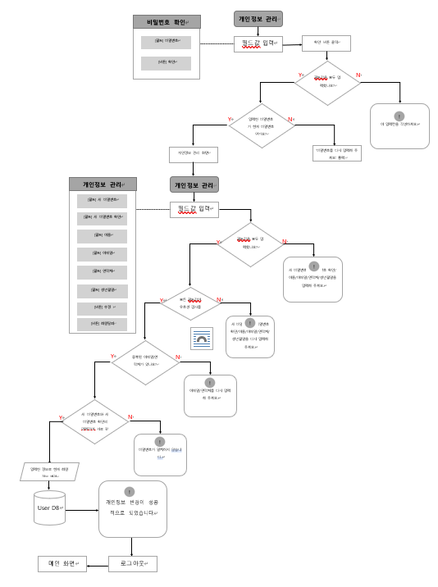

|  |  |
| --- | --- |
| **개요** | 비밀번호 확인 후 변경하고 싶은 필드값을 입력 후 User DB에 저장된 아이디를 제외한 데이터들을 변경합니다. |
| **본문** | 개인정보 관리 화면으로 가기 전 비밀번호 확인을 합니다. 필드값을 입력하지 않으면 입력하라는 경고 메시지가 발생합니다.  필드값을 입력했는데 비밀번호가 맞지 않으면 비밀번호를 다시 입력해 주라는 메시지가 출력합니다. 비밀번호가 맞으면 개인정보 관리 화면으로 이동합니다.  필드값에 입력을 하기 전 User DB에 저장된 현재 데이터들이 필드값에 입력이 되어 있습니다. 그래서 원하는 필드만 변경하면 됩니다.  새 비밀번호, 새 비밀번호, 이름, 이메일, 연락처, 생년월일을 입력하여 수정 버튼을 클릭합니다.  하나라도 필드값을 입력하지 않으면 입력하라는 경고 메시지가 발생합니다.  모든 필드값을 입력하면 유효성 검사를 하게 됩니다. 유효성 검사를 통과하지 못 하면 다시 입력하라는 경고 메시지가 발생합니다.  유효성 검사를 통과하면 User DB에서 확인하여 입력한 이메일, 연락처가 중복이 되었는지 확인합니다. 중복이 되었으면 이메일, 연락처를 다시 입력하라는 경고 메시지가 발생합니다.  입력한 메일, 연락처가 중복되지 않았으면 새 비밀번호와 새 비밀번호 확인 일치한지 확인합니다. 일치하지 않으면 비밀번호가 일치하지 않다는 경고 메시지가 발생합니다.  일치하면 입력한 필드값대로 User DB에 해당 아이디로 정보를 검색해서 아이디를 제외한 나머지 데이터들을 변경합니다. 그리고 나서 개인정보가 변경이 성공했다는 메시지가 발생합니다. 그리고 로그아웃이 되고 메인 화면으로 이동합니다.  회원탈퇴 버튼을 클릭합니다. 클릭하면 정말로 탈퇴할 건지 물어보고 ‘예’를 누르면 성공적으로 탈퇴가 되고 ‘아니요’를 누르면 탈퇴가 되지 않습니다. |

6.예약 관리

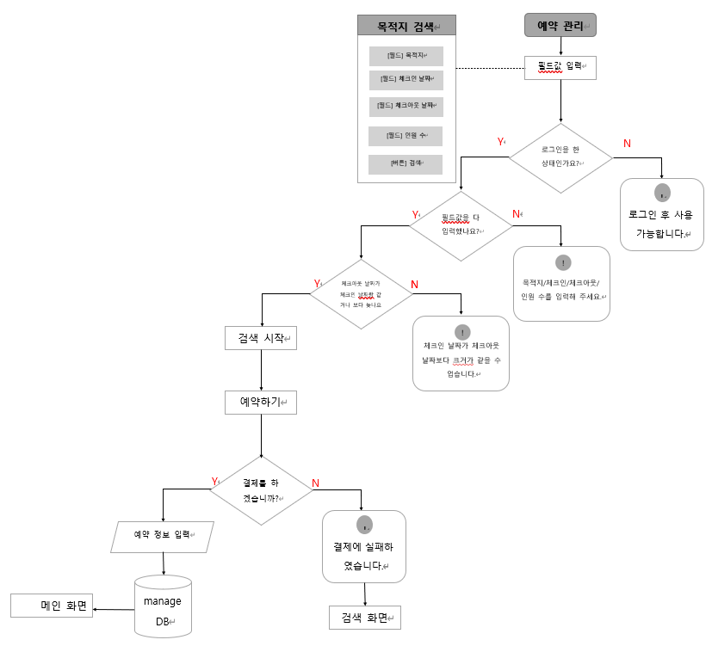

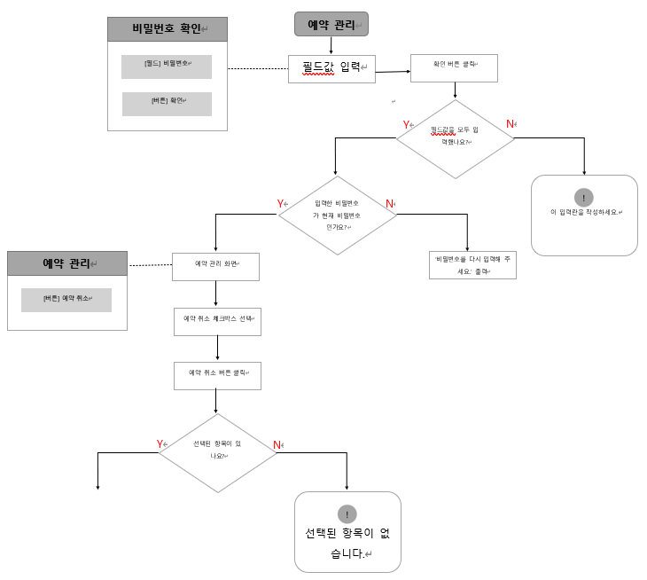

|  |  |
| --- | --- |
| **개요** | 목적지 검색 후 해당 숙박 시설을 결제를 통해 예약을 합니다.  비밀번호 확인 후 예약 정보를 확인하고 예약을 취소할 수 있습니다. |
| **본문** | 목적지 검색을 하는 데 있어 로그인이 안 되어 있으면 로그인을 하라는 경고 메시지가 발생합니다. 그리고 로그인 화면으로 이동합니다. 로그인이 되어 있으면 목적지, 체크인 날짜, 체크아웃 날짜, 인원 수를 입력하고 검색 버튼을 클릭합니다.  하나라도 필드값을 입력하지 않으면 필드값을 입력하라는 경고 메시지가 발생합니다.  모든 필드값을 입력했으면 유효성 검사를 합니다. 체크인 날짜는 체크아웃 날짜랑 같거나 보다 늦을 수가 없습니다. 만약 그렇다면 경고 메시지가 발생하면서 검색이 되지 않습니다.  유효성 검사를 통과하면 해당 검색어 맞는 정보들이 Manage DB를 통해 불러옵니다. 그 중 하나의 숙박 시설을 예약하기 버튼을 클릭하면 결제 팝업창이 나옵니다. 그리고 결제를 진행하는데, 만약 결체 취소를 도중에 하게 되면 결제가 취소가 됐다는 경고 메시지가 발생합니다. 그리고 팝업창이 닫힙니다.  결제를 취소하지 않고 진행하여 완료하면 결제에 성공했다는 메시지가 발생합니다. 그리고 메인 화면으로 이동합니다.  예약 관리 화면으로 가기 전 비밀번호 확인을 합니다. 필드값을 입력하지 않으면 입력하라는 경고 메시지가 발생합니다.  필드값을 입력했는데 비밀번호가 맞지 않으면 비밀번호를 다시 입력해 주라는 메시지가 출력합니다. 비밀번호가 맞으면 예약 관리 화면으로 이동합니다.  해당 사용자의 예약 정보를 manage DB를 통해 정보를 불러옵니다. 예약 정보가 없으면 예약 정보가 없다는 메시지를 출력합니다. 예약 정보가 있으면 그 정보를 출력합니다.  예약 취소 체크박스를 선택하고 예약 취소 버튼을 클릭하면 그 항목에 대한 manage DB에 저장되어 있는 예약 정보가 삭제 됩니다. 만약 항목을 선택하지 않고 예약 취소 버튼을 클릭하면 선택된 항목이 없다는 경고 메지시가 발생합니다. |